Проект: FishSnapper

Описание проекта
Проект FishSnapper позволяет пользователям фотографировать рыб, а затем обрабатывать эти изображения с помощью ассессоров и модели машинного обучения. Пользователи могут видеть свои фотографии в лидерборде, где отображаются лучшие снимки. Основная цель приложения — предоставить удобный инструмент для любителей рыбной ловли и фотографии, чтобы они могли делиться своими уловами и получать обратную связь.

Описание классов и их полей

Класс: FishPhoto
• Назначение: Представляет фотографию рыбы, загруженную пользователем.
• Поля:
o ID (int): Уникальный идентификатор фотографии, используемый в качестве первичного ключа.
o UserID (int): Ссылка на пользователя, который загрузил фотографию.
o FishSpecies (string): Порода рыбы, определенная моделью машинного обучения или ассессором.
o ImageURL (string): Ссылка на изображение рыбы.
o Rating (float): Оценка фотографии, выставленная ассессорами.
o Timestamp (DateTime): Время, когда была загружена фотография.

Класс: User
• Назначение: Представляет пользователя системы, который взаимодействует с приложением.
• Поля:
o ID (int): Уникальный идентификатор пользователя, используемый как первичный ключ.
o Name (string): Имя пользователя, под которым он зарегистрирован в системе.
o ProfilePicture (string): Ссылка на фотографию профиля пользователя.
o TotalPoints (int): Общее количество очков, набранных пользователем на лидерборде.

Класс: Assessor
• Назначение: Представляет ассессора, который оценивает фотографии.
• Поля:
o ID (int): Уникальный идентификатор ассессора, используемый как первичный ключ.
o Name (string): Имя ассессора.
o ExpertiseLevel (int): Уровень экспертизы ассессора в оценке рыбных фотографий.

Класс: Leaderboard
• Назначение: Представляет таблицу лидеров с лучшими фотографиями.
• Поля:
o ID (int): Уникальный идентификатор таблицы лидеров.
o TopPhotos (List<FishPhoto>): Список лучших фотографий, отсортированных по рейтингу.
o Timestamp (DateTime): Время последнего обновления таблицы лидеров.

Класс: MLModel
• Назначение: Представляет модель машинного обучения для автоматического определения породы рыбы.
• Поля:
o ModelID (int): Уникальный идентификатор модели, используемой для классификации.
o Accuracy (float): Точность модели в определении пород рыб.
o LastTrained (DateTime): Дата последнего обучения модели.

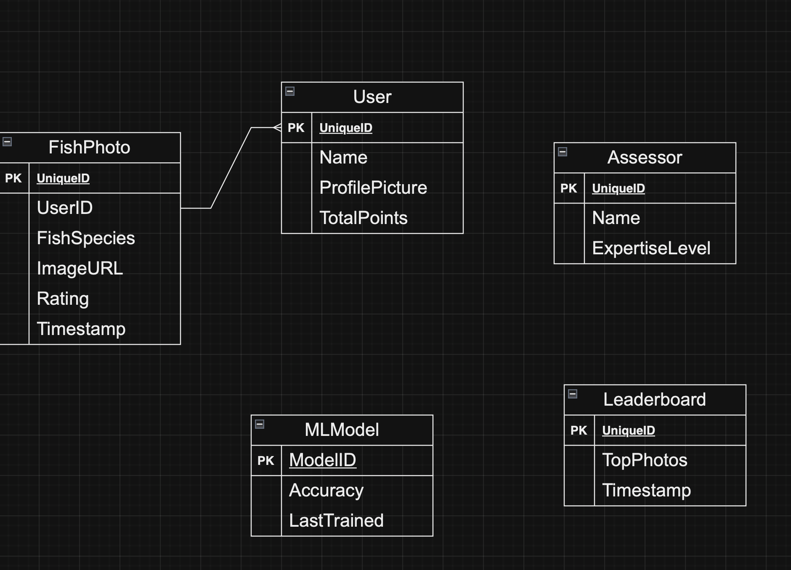

Основные процессы

• Добавление пользователя и его фотографий: При первом использовании пользователь вводит данные о своей локации и загружает фотографии рыб. Эти данные сохраняются в системе и используются для фильтрации доступных к оценке изображений.
• Получение списка лучших фотографий: Пользователь запрашивает текущие фотографии, которые получили высокие оценки от ассессоров. На основании данных о локации и качества фотографий система фильтрует и возвращает только лучшие работы.

Описание SIPOC

Supplier
• Источники данных о рыбах: Базы данных или API, предоставляющие информацию о различных породах рыб, их характеристиках и внешнем виде.

Input
• Геопозиция пользователя: Координаты, определяющие текущее местоположение пользователя.
• Загруженные фотографии: Изображения рыб, которые пользователь хочет оценить.

Process
1. Сбор геопозиции: Определение местоположения пользователя при входе в систему.
2. Загрузка фотографий: Пользователь загружает изображения рыб для оценки.
3. Оценка фотографий: Ассессоры и модель машинного обучения оценивают загруженные фотографии на основе качества, четкости и соответствия породе.
4. Отображение лучших фотографий: Вывод списка фотографий, получивших высокие оценки, на интерфейсе приложения.

Output
• Список лучших фотографий: Перечень изображений рыб, которые получили высокие оценки от ассессоров и модели, доступный для просмотра пользователем.

Customer
• Пользователь: Человек, увлеченный фотографией рыб, который использует приложение для загрузки своих снимков и получения информации о лучших работах других пользователей.

Взаимодействие компонентов
• FishPhoto хранит данные о фотографиях рыб и имеет связи с Location, что позволяет системе определять, где были сделаны снимки.
• User связан с FishPhoto и Location. Эти данные используются для фильтрации и отображения лучших фотографий, чтобы показать только самые качественные работы.
